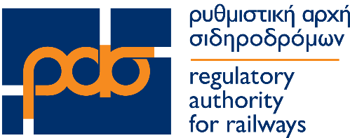

Αθήνα , | 30/08/2019
Αριθ. Πρωτ.: | 11060

ΑΠΟΦΑΣΗ ΤΗΣ ΟΛΟΜΕΛΕΙΑΣ ΤΗΣ ΡΑΣ
της 79^{ης} συνεδρίασης της 07.08.2019

Θέμα : | Ετήσιο πρόγραμμα Ελέγχων – Επιθεωρήσεων της Ομάδας Παρακολούθησης Εφαρμογής του Κανονισμού (ΕΕ) 1371/2007 «σχετικά με τα δικαιώματα και τις υποχρεώσεις των επιβατών σιδηροδρομικών γραμμών»

Η Ολομέλεια της ΡΑΣ, λαμβάνοντας υπόψη τα ακόλουθα:

- τον Κανονισμό ΕΚ αρ. 1371/2007 «σχετικά με τα δικαιώματα και τις υποχρεώσεις των επιβατών σιδηροδρομικών γραμμών»
- το ν. 3891/2010 (Α’ 188)
- τη με αρ.πρωτ.9653/13.02.2019 Απόφαση της ΡΑΣ για την «Έγκριση του ετήσιου προγράμματος ελέγχων / επιθεωρήσεων τα Ομάδας Παρακολούθησης Εφαρμογής του Κανονισμού (ΕΕ) 1371/2007, «σχετικά με τα δικαιώματα και τις υποχρεώσεις των επιβατών σιδηροδρομικών γραμμών», για το έτος 2019».
- τη με αρ. πρωτ.9877/13.03.2019 Απόφαση της ΡΑΣ για τον ορισμό Ομάδας Εργασίας για «την Παρακολούθηση Εφαρμογής του κανονισμού 1371/2007».
- Την υπ. αριθμ. πρωτ. 10997 / 02.08.2019 Εισήγηση προς την Ολομέλεια της ΡΑΣ

Αποφάσισε:
την τροποποίηση της υπ. αριθμ. πρωτ. 9653/13.02.2019 Απόφασης της ΡΑΣ και την έγκριση του συνημμένου Ετήσιου Αναθεωρημένου Προγράμματος Ελέγχων-Επιθεωρήσεων της Ομάδας Παρακολούθησης Εφαρμογής του Κανονισμού (ΕΕ) 1371/2007 για το έτος 2019.

Η ΠΡΟΕΔΡΟΣ

Ιωάννα Τσιαπαρίκου

